Absenden vom Samstag, 11. November 2023

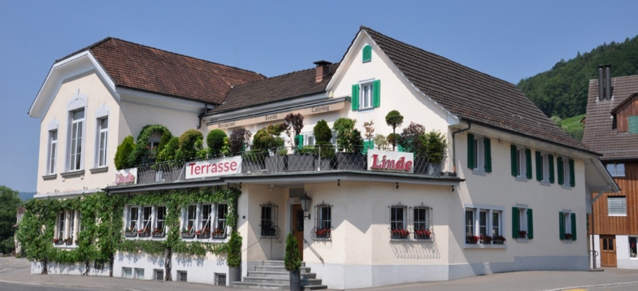

Weiningen, rundum bekannt als idyllisches Weinbauerndorf, hat uns einmal mehr in seinen Bann gezogen.
Genauer gesagt, es handelt sich für uns jeweils im Besonderen um die Linde mit dem wunderschönen Event-Saal, der freundlichen Bedienung und der weit über das Limmattal hinaus bekannten feinen Küche!
«Linde, what else…!», haben wir uns im Vorstand gesagt, nachdem unsere Erfahrungen beim letzten Absenden und der vergangenen GV überaus positiv ausgefallen sind.

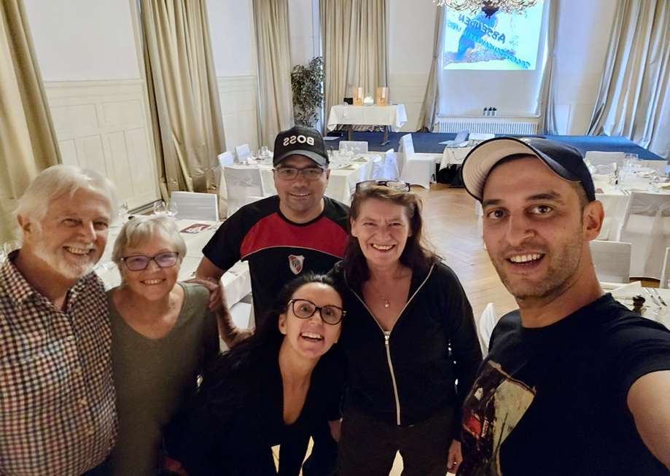
Ein tatkräftiges OK machts möglich.
Wochen im Voraus wurden erste Vorbereitungen gestartet. Endlich war es so weit und das OK (hier im Bild) durfte ab 13:00 Uhr den Saal einrichten.

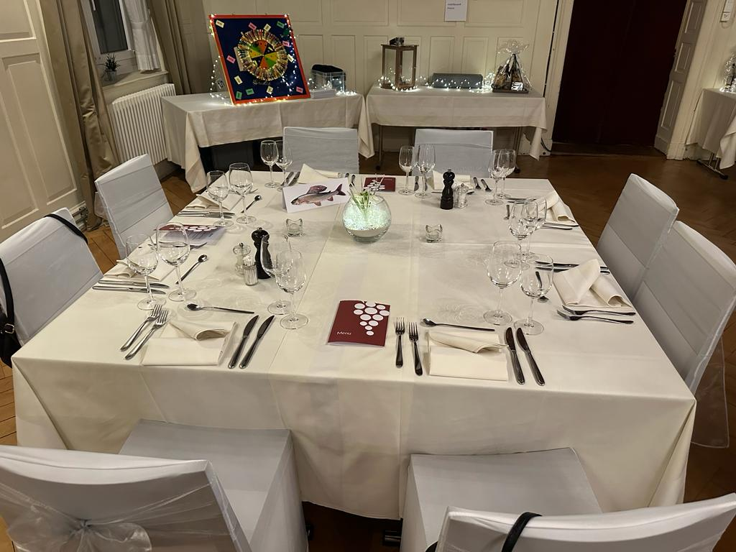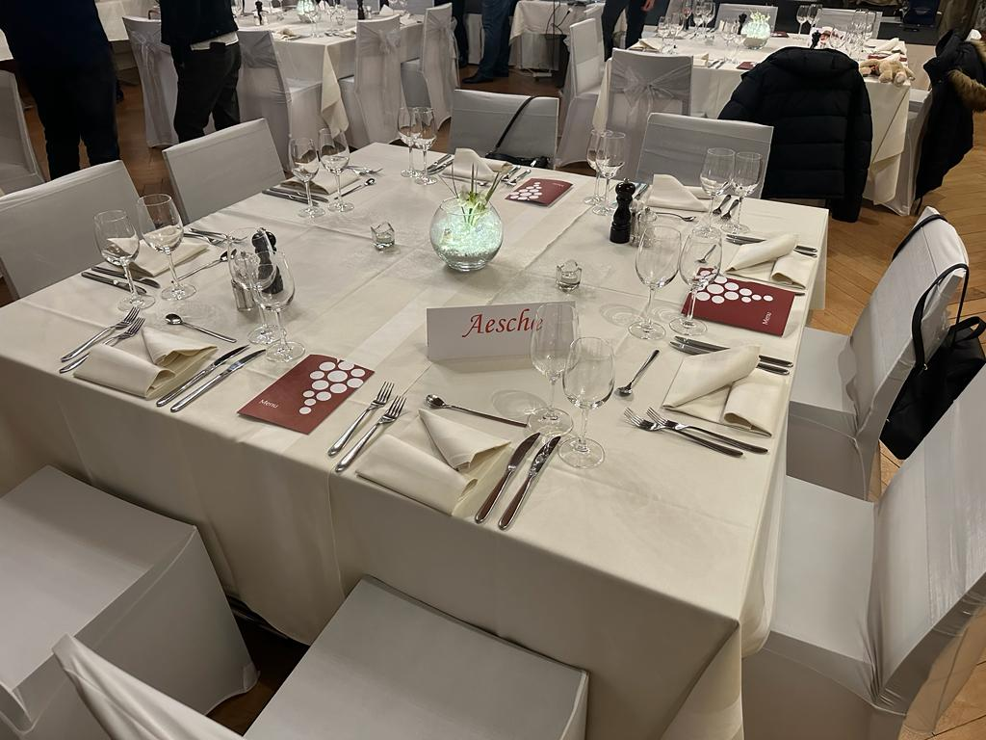
Geheimnisvoll leuchtende Tischdekoration von Luisa Hediger vorbereitet und arrangiert.

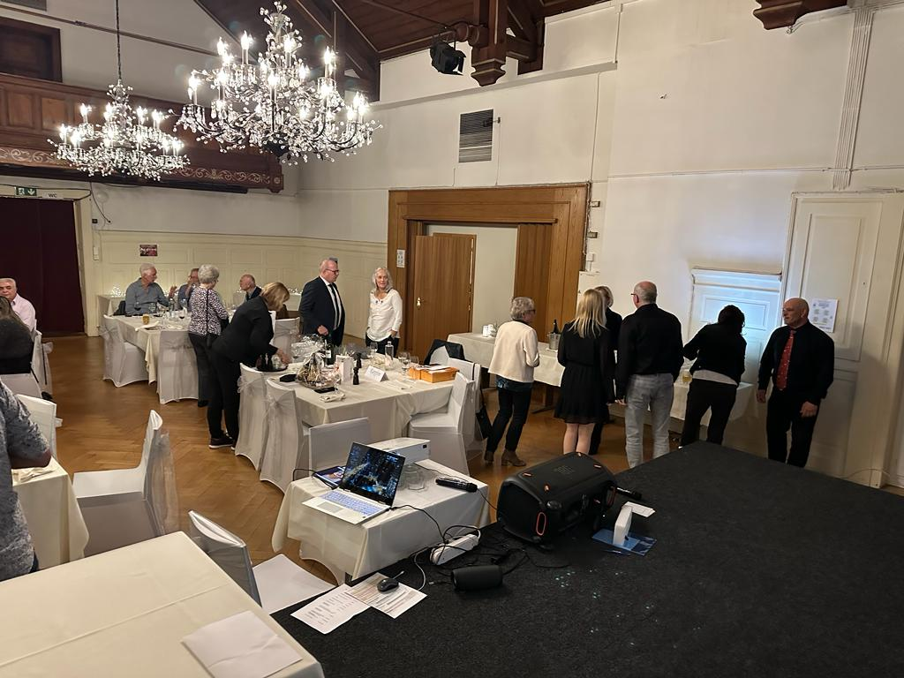
Apéro ab 17:30 Uhr 🥂
Die ersten Gäste sind eingetroffen, die Party steigt…!

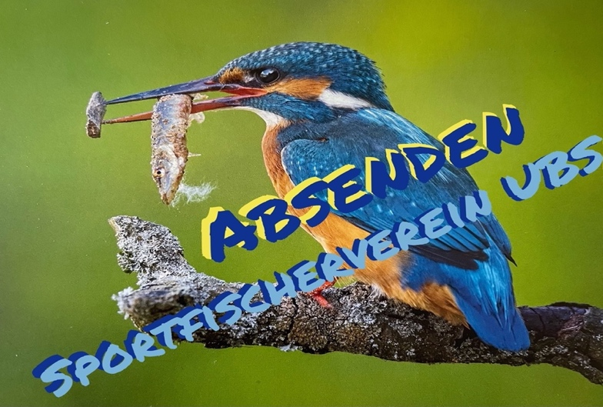
Enriques Beamer zauberte farbenprächtige Bilder auf die Leinwand (Background Musik inklusive). Well done!

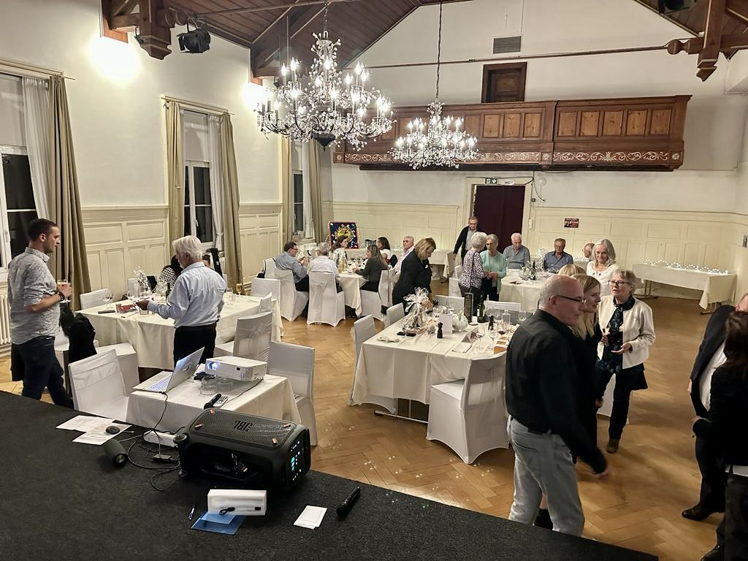

Um 18:30 Uhr wurden die Plätze eingenommen und im Anschluss begrüsste Erwin Freiburghaus die fröhliche Festgemeinde. Er bedankte sich beim OK für den leidenschaftlichen «Grosseinsatz» und im Speziellen noch bei Luisa für die kunstvolle Tischdeko und die festlichen Hussen und edlen Bänder, welche sie an den Stühlen angebracht hat.
Dann überreichte er das Mikrofon an Peter Sieber, welcher kurz über den Verlauf des Abendprogramms mit all seinen zu erwartenden High Lights informierte.
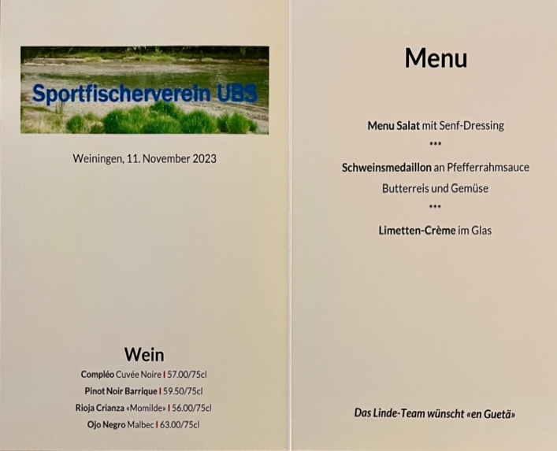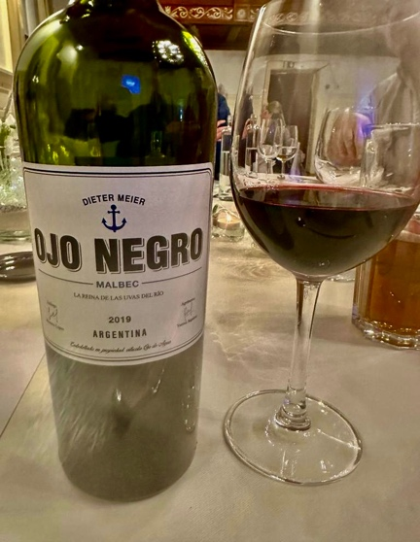

In der Zwischenzeit konnten die persönlichen Getränke bestellt werden. Ein Favorit schien der Ojo Negro Malbec zu sein. Mundete hervorragend, war jedoch nicht gerade günstig zu haben.
Die Vorspeise wurde serviert und anschliessend startete Rebecca einen spannenden Wettbewerb, bei welchem es um metergenaue Angaben ging. Lustig vorgetragen, nicht einfach zu erraten…! Hier nochmals die gestellte Frage: Wie viele Moretti…ähh Pedalen-Umgänge braucht es, um mit einem alten 3-Gang Velo (im grössten Gang) den Greifensee zu umrunden? Hmmm gute Frage, googeln bringt diesmal nicht viel, haha.
Es raucht und dämpft über den Köpfen im Saal und die ausgefüllten Wettbewerbszettel werden eingesammelt. Wer kommt wohl dem richtigen Resultat am nächsten?
Auch aus der Lindenküche rauchts und dämpft’s inzwischen und rasch wird uns der Hauptgang serviert.
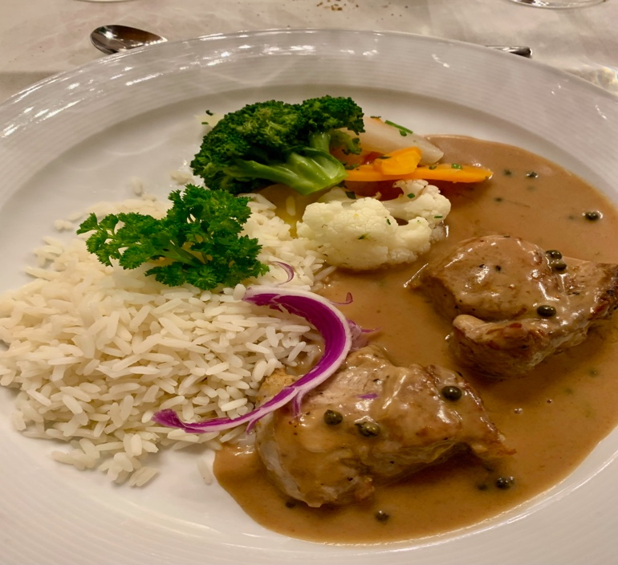

Nach ausreichend Zeit um genüsslich zu Tafeln, verkündete Rebecca die glücklichen Gewinner des Schätzwettbewerbs. Diese durften einen der hübschen Preise in Empfang nehmen.
Lösungszahl: Strecke 20'350 Meter und 6'501 Pedalen Umdrehungen!
Wettbewerbs-Winner:
Tanja und Jose reichten mit je 6’549 Pedalen-Umdrehungen das treffendste Resultat ein und mussten sich für den 1. Rang einer Stichwahl (Hölzchen ziehen) stellen. Congrats den Beiden!
Und nicht zuletzt herzlichen Dank an Rebecca für die coole Idee und Moderation. Der Wettbewerb war ein echtes Mitmach-High-Light und sorgte für Spass und köstliche Unterhaltung für alle im Saal.
Nach erfrischendem Dessert wurde eine kurze Pause eingelegt. Diese nutzte Peter zur Einspielung der mit Spannung erwarteten Rangverkündigung der drei Vereinsfischen 2023.
Enrique machte den Beamer startklar, Peter erläuterte vorab noch einige lustige Storys und Besonderheiten der Vereinsfischen Wägital, Reuss und Aare und schon konnten sich die Fischerinnen und Fischer zurücklehnen und zusammen mit den Gästen im Saal noch mal in voller Aktion auf der Leinwand bestaunen und bewundern lassen!

Jetzt aber…
knisternde Spannung im Saal untermalt mit einem James Bond music-track in voller Lautstärke aus Enriques Megabooster!

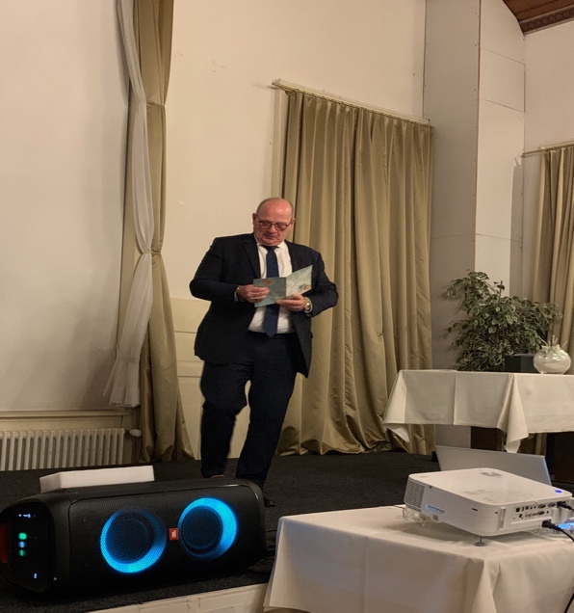
Erwin greift zur Rangliste 2023

the winner is!
d.h. besser gesagt: and the winners are…

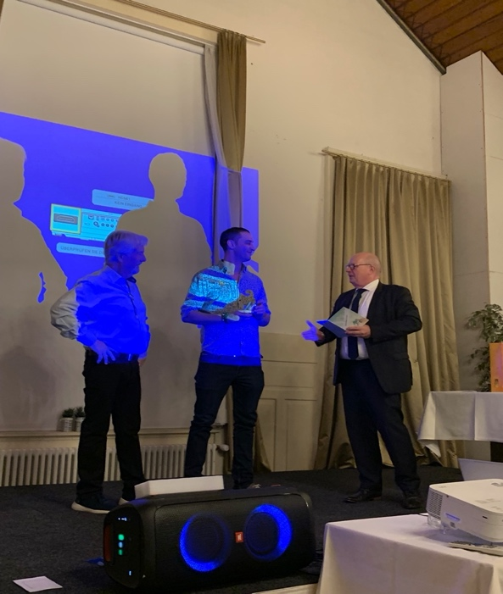
Vereinsmeisterschaft mit Doppelsieg! «Les bleus»

- Sieber Peter Total 1.900 kg
- Weber Oscar Total 1.900 kg
Zwei Erstplatzierte, also mit exakt identischem Resultat, das gabs in unserer 54-jährigen Vereinsgeschichte nun doch noch nie! Es folgte ein rauschender Applaus.

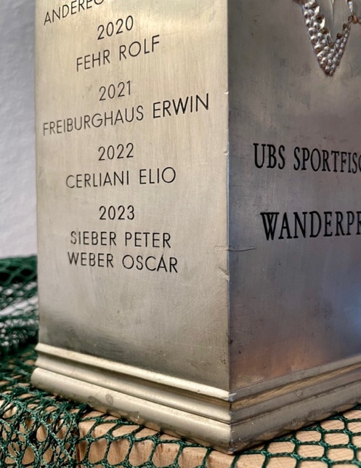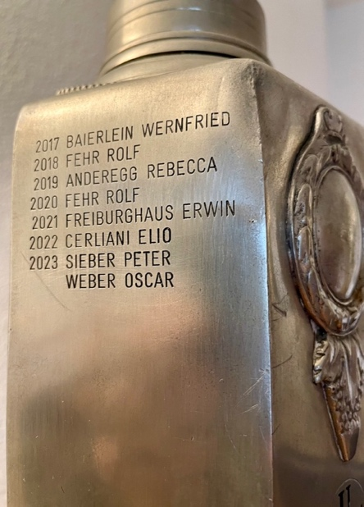

Es folgte mit Rang🥈 Sieber Margrit Total 1.380 kg

und mit Rang🥉 Cantore Leonardo Total 1.260 kg

Selbstverständlich wurden anschliessend auch die weiteren erfolgreichen Fischer 2023 gewürdigt und durften sich der Reihe nach am Gabentisch
eine passende Belohnung aussuchen.

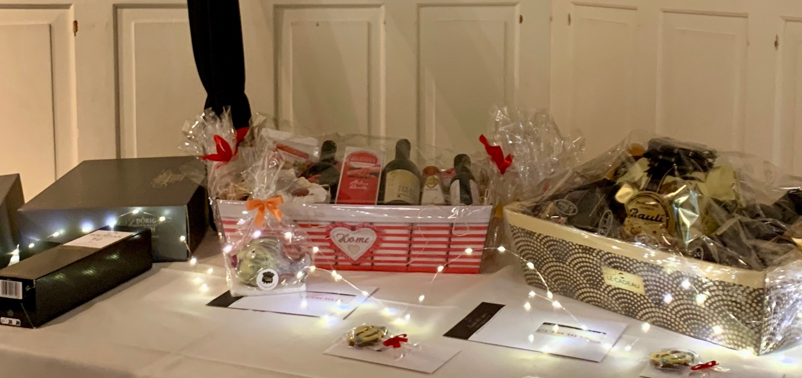

Pechvögel ‍⬛
keiner soll leer ausgehen…🤗!

So wurden auch in diesem Jahr all jene mit einem Säckli Champagner-Trüffel getröstet, welche 2023 ohne Beute bei der Waage anzutreffen waren.
Bestimmt kein Zufall war dann abschliessend die gewählte Begleitmusik (in voller Lautstärke) der Gruppe ABBA dazu: «I HAVE A DREAM…»

Nahtlos geht es weiter im unterhaltsamen Abendprogramm. Eine weitere «Trophy» wartet auf die feierliche Übergabe an den stolzen Gewinner.

Karpfenfischen vom 02.09.2023
Vorab lässt Peter die schönsten Erinnerungsbilder des Anlasses Revue passieren. Hmm, dabei wird ja schon allen klar, wer unter den Anwesenden im Saal sich nun auf die Bühne begeben darf!

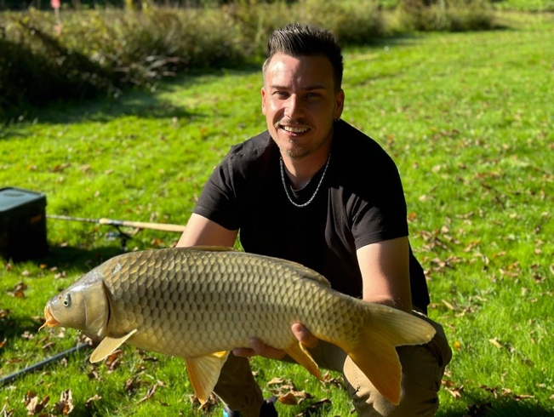

Fabricio Bravin im Glück mit seinem «Monster-Karpfen» von 4.600 kg!

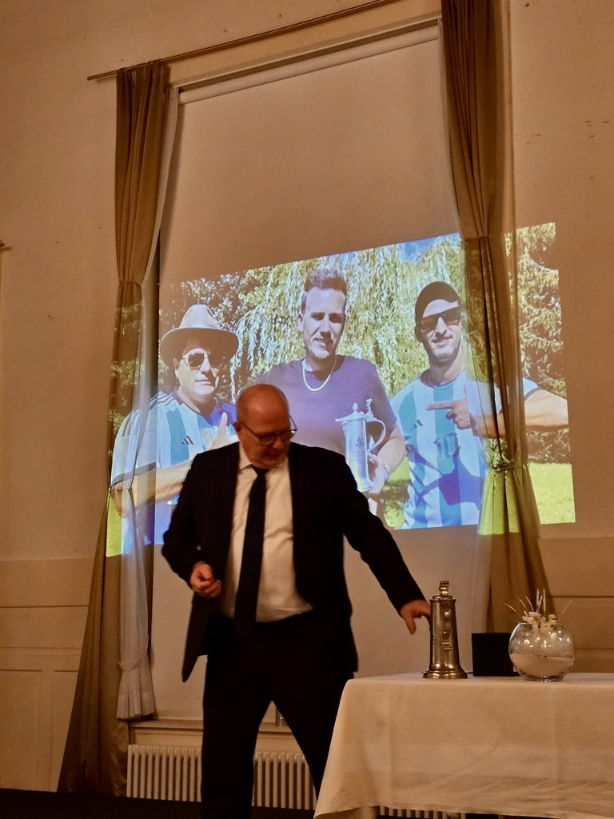

Unter grossem Applaus folgen Pokalübergabe und Sieger-Ehrung an Fabricio, welcher für diesen Anlass sogar seinen Sohn mitgebracht hat! Für potenziellen Nachwuchs im Verein ist also bestens gesorgt… !

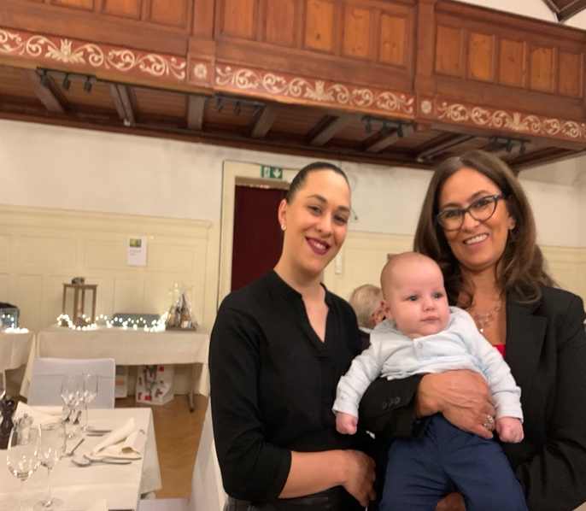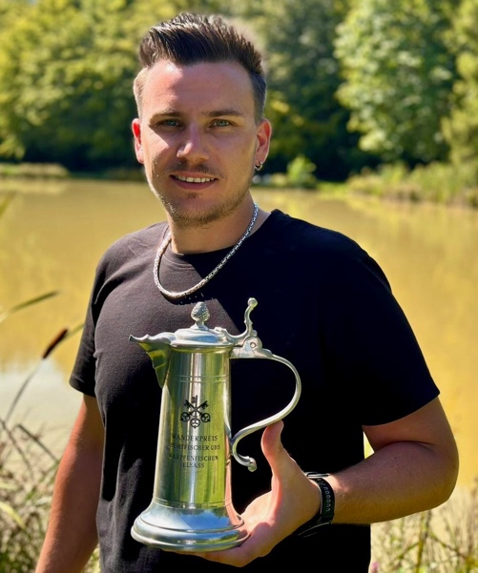

Früh übt sich wer ein Meister werden will… Sohn Aaron, unser jüngstes Vereinsmitglied, haben wir bereits ins Herz geschlossen und für den SANA Vorkurs notiert!

Das Absenden 2023 neigte sich nun langsam dem Ende entgegen und es lockte wie immer noch eine Gewinn-Chance fürs Mitmachen an Hocks- und Anlässen gemäss unserem Jahres- und Hockprogramm.

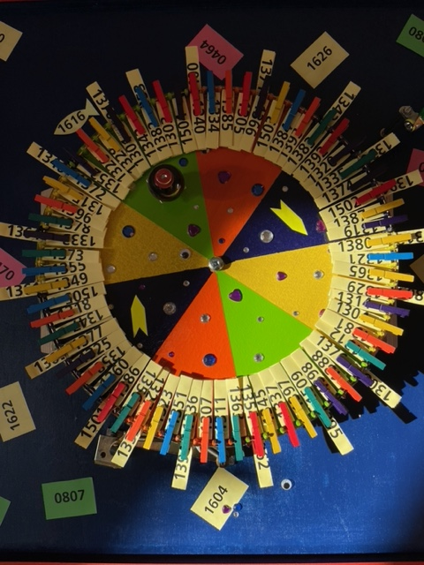

«Ratter, ratter, stop…» …wer ist wohl heute Top!?

Zügig wurde gekurbelt und so erfreuten sich die durch Zufall erkorenen Gewinner an einem der wunderschönen Preise vom Gabentisch.

Cüplibar und Bierschwemme zum gemütlichen Ausklang des Abends

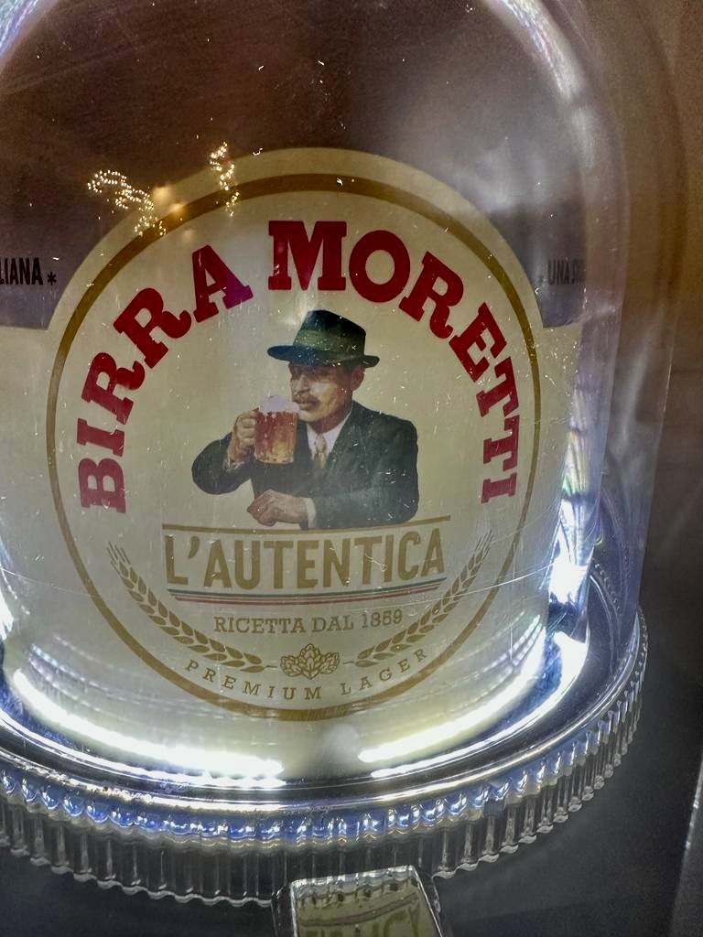

Den geselligen und feuchtfröhlichen Abschluss des Absendens bildete erneut die Cüplibar und Bierschwemme. An dieser Stelle den Sponsoren herzlichsten Dank für ihre Grosszügigkeit.

Hat mega Spass gemacht und ich freue mich «den fulminanten Schwung vom Glücksrad» im übertragenen Sinn auf unser neues Vereinsjahr mitzunehmen!
Es wartet ein cooles «Schnapszahl-Jubiläum» voller Lust und Leidenschaft auf uns (55 Jahre SFVUBS) 🎉 Let’s celebrate !

18. November 2023 Peter

